微信小游戏部署上线流程
上线前所准备的东西:
1.游戏资质文件
非个人主体需提交：《广电总局版号批文》 、《文化部备案信息》、《计算机软件著作权登记证书》、《游戏自审自查报告》
个人主体需提交：《计算机软件著作权登记证书》、《游戏自审自查报告》
- 苹果开发者账号
- 两个域名
一个域名映射服务器的loginApp的端口20013，另一个域名映射服务器的baseApp的端口20015
- SSL证书
- 腾讯云服务器

https://developers.weixin.qq.com/minigame/introduction/index.html?t=2018323
微信小戏接入指南

在微信公众平台完成账号注册和小游戏注册
微信公众平台地址 : https://mp.weixin.qq.com/

政府、媒体、其他组织类型帐号，必须通过微信认证验证主体身份。企业类型帐号，可以根据需要确定是否申请微信认证。已认证帐号可使用微信支付权限。
可在MP后台管理的”设置” ----> “开发设置”，查看小游戏的AppID和AppSecret

二、在腾讯云搭建好CBE引擎环境，还有搭建Nginx反向代理
因为小程序要求所有的接口必须是HTTPS服务接口，这就对我们的服务器提出了要求，必须要有SSL安全证书。
需要两个域名，一个域名映射服务器的loginApp的端口20013，另一个域名映射服务器的baseApp的端口20015
在mp.weixin.qq.com的后台的开发设置配置服务器域名

三、用cocos creator发布微信小游戏
Cocos官方有文档说明怎样发布到微信小游戏，链接:http://docs.cocos.com/creator/manual/zh/publish/publish-wechatgame.html
因为小游戏的包仙体积不能超过4mb，包括代码和资源，因此要把资源放在远程服务器，从远程服务器通过http下载，需要搭建资源的HTTP服务器
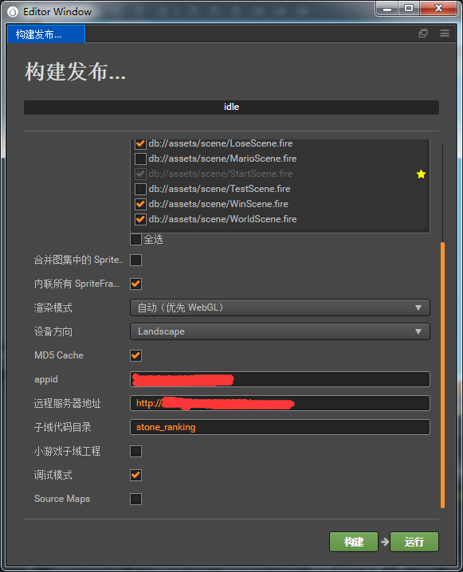

构建完成后，点”运行”，启动微信开发者工具
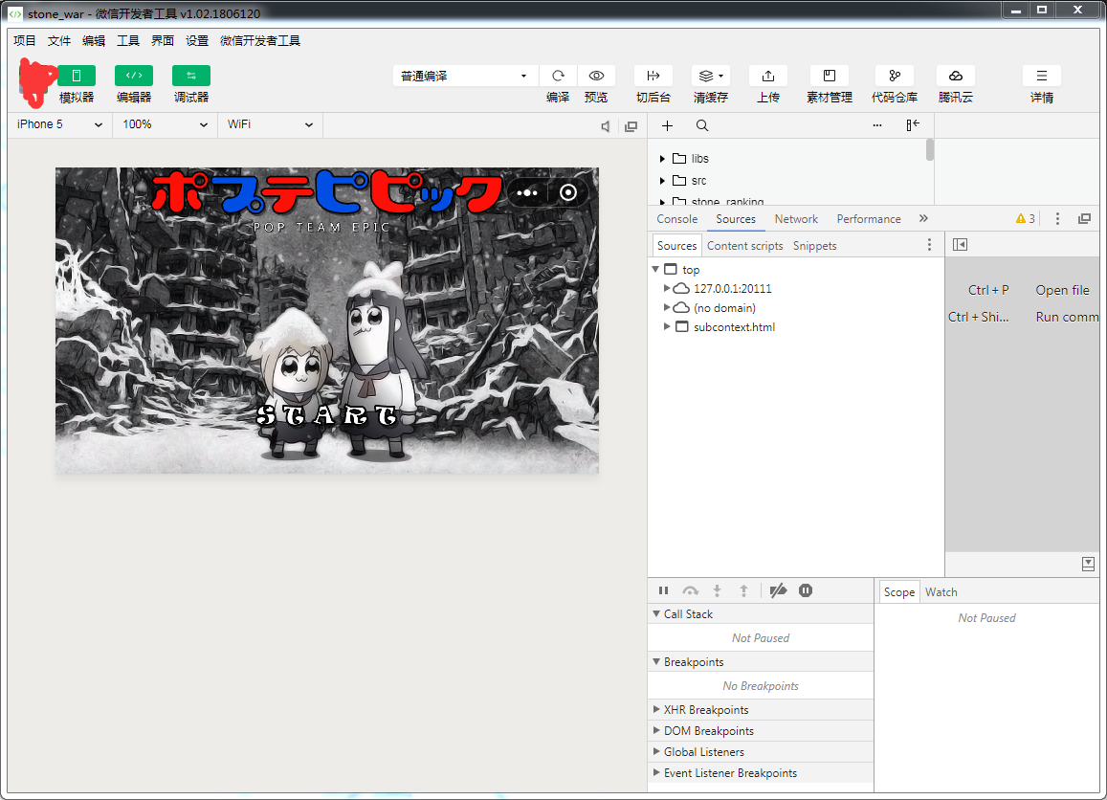
点微信开发者工具的”预览”按钮，生成小游戏的二维码，用手机微信扫描，即可在微信上测试小游戏

四、提交代码审核
点微信开发者工具的”上传”按钮，上传代码
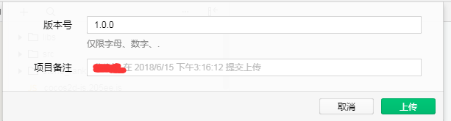
上传成功代码后，登录微信公众平台小程序，进入开发管理，开发版本中展示已上传的代码
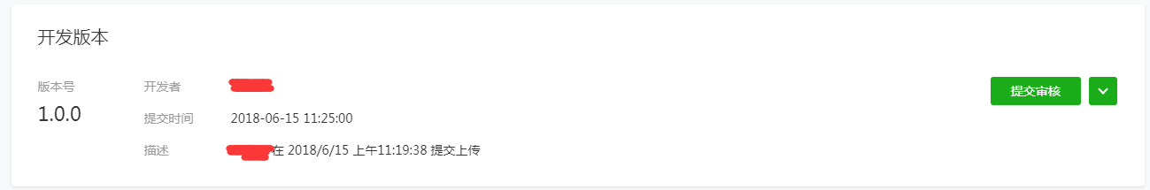
接着提交审核，这一步需要：《计算机软件著作权登记证书》、《游戏自审自查报告》和苹果开发者账号。
注意，提交的小程序功能完整，可正常打开和运行，而不是测试版或 Demo
小程序的调试和预览可在开发者工具进行。

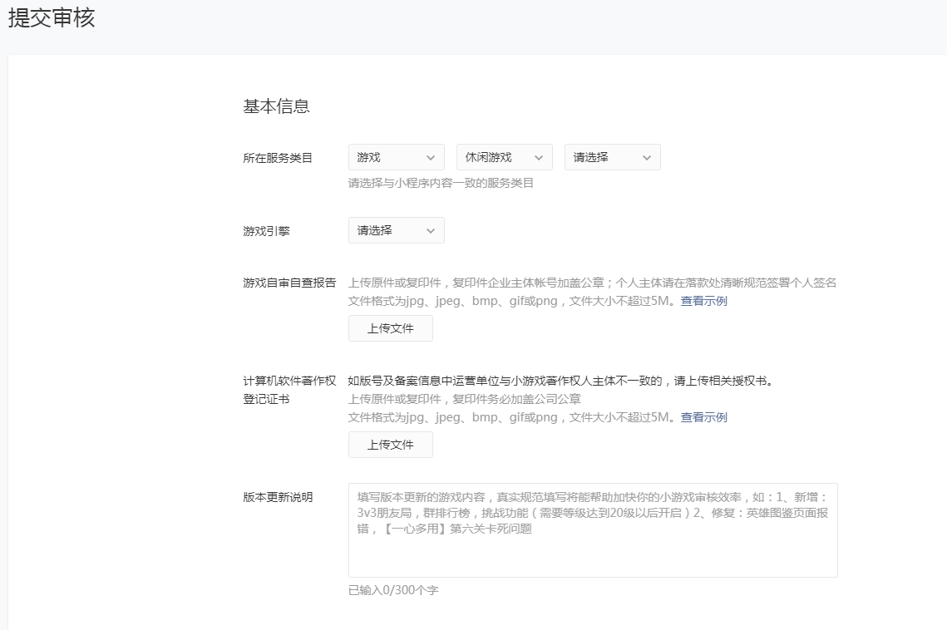
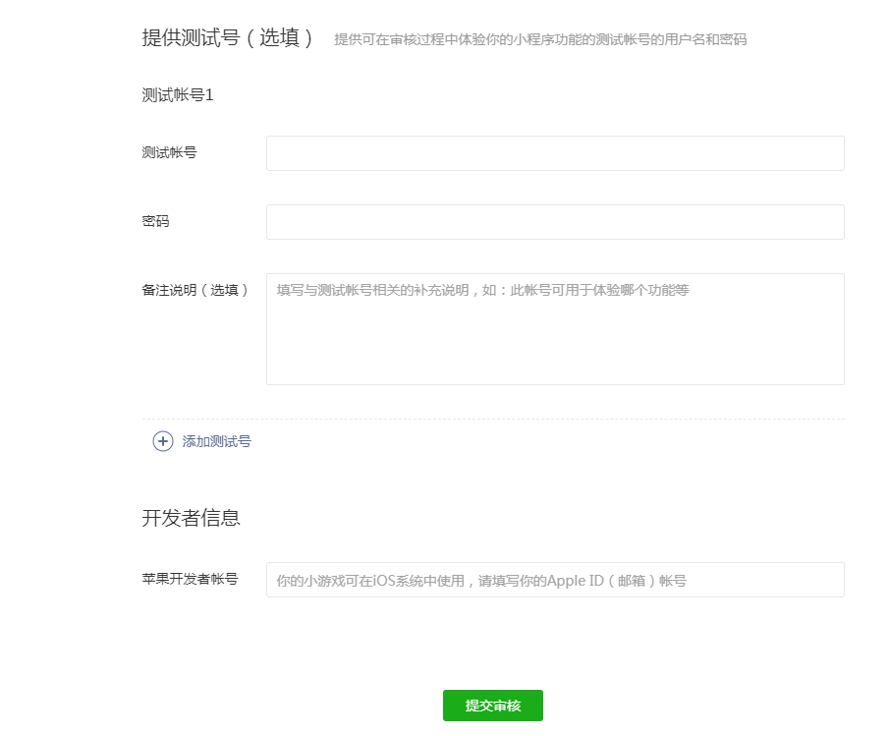

五、完成提交
提交审核完成后，开发管理页中审核版本模块展示审核进度。
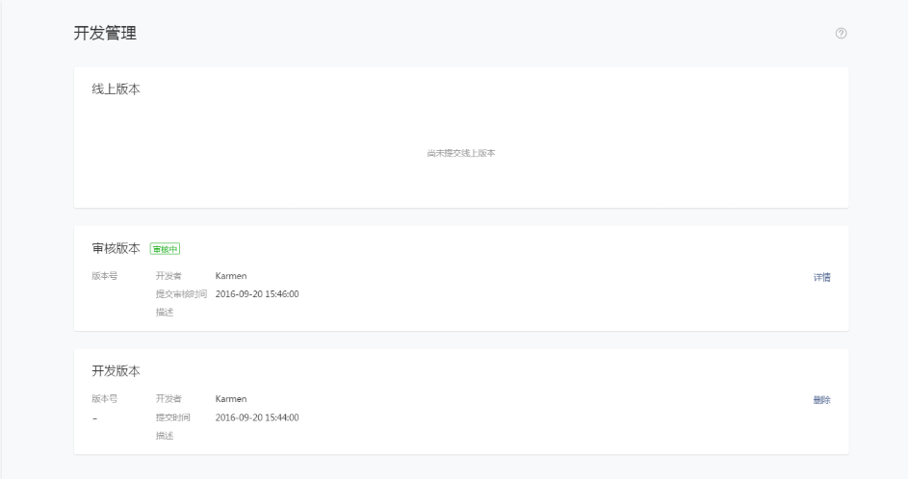

六、代码发布
代码审核通过，需要开发者手动点击发布，小程序才会发布到线上提供服务。
注意： 内测期间，代码发布按钮不可点击。

